Señores

**JUZGADO SEGUNDO (2°) CIVIL DEL CIRCUITO DE ISTMINA**

[j02cctoistmina@cendoj.ramajudicial.gov.co](mailto:j02cctoistmina@cendoj.ramajudicial.gov.co)

E. S. D.

|  |  |
| --- | --- |
| **REFERENCIA**: | PROCESO VERBAL |
| **RADICADO:** | 273613112002-**2024-00087**-00 |
| **DEMANDANTES**: | CÉSAR AUGUSTO DURÁN GARCÍA y OTROS |
| **DEMANDADOS**: | JOHN FAIBER PERDOMO LUGO y OTROS |
| **LLAMANTE:** | JOHN FAIBER PERDOMO LUGO |
| **LLAMADA EN GARANTÍA:** | **JUDITH AREVALO PEÑA** |

**ASUNTO**: **LLAMAMIENTO EN GARANTÍA A JUDITH AREVALO PEÑA**

**SANTIAGO ROJAS BUITRAGO,** mayor de edad, abogado en ejercicio, vecino de Bogotá, identificado con la cédula de ciudadanía Nº 1.015.429.338 de Bogotá y portador de la tarjeta profesional No. 264.396 del Consejo Superior de la Judicatura, obrando como apoderado especial de **JOHN FAIBER PERDOMO LUGO,** identificado con la cédula de ciudadanía No. 7.727.701,como consta en el poder que me fue conferido, respetuosamente procedo a presentar **LLAMAMIENTO EN GARANTÍA** en contra de la señora **JUDITH AREVALO PEÑA** identificada con cédula de ciudadanía No. 51.996.429, de acuerdo con los fundamentos fácticos y jurídicos que se exponen a continuación:

1. **HECHOS**

**PRIMERO:** Los señores César Augusto Durán García y otros, interpusieron demanda de responsabilidad civil extracontractual en contra del señor John Faiber Perdomo Lugo y otros por el accidente que tuvo lugar el día 17 de junio del año 2022 en el cual se vieron involucrados el vehículo de placa PFF – 614, y el vehículo de placas SUE – 379.

**SEGUNDO:** El 17 de junio de 2022, el señor John Faiber Perdomo Lugo estaba contratado laboralmente como conductor del vehículo de placa SUE-379, por lo que ejercía la actividad de conducción en mandato de sus empleadores.

**TERCERO:** Pese a que el vehículo de placas SUE-379 era conducido por mi cliente el día de los hechos, este es de propiedad de la señora JUDITH AREVALO PEÑA, conforme al certificado de tradición que se muestran a continuación:

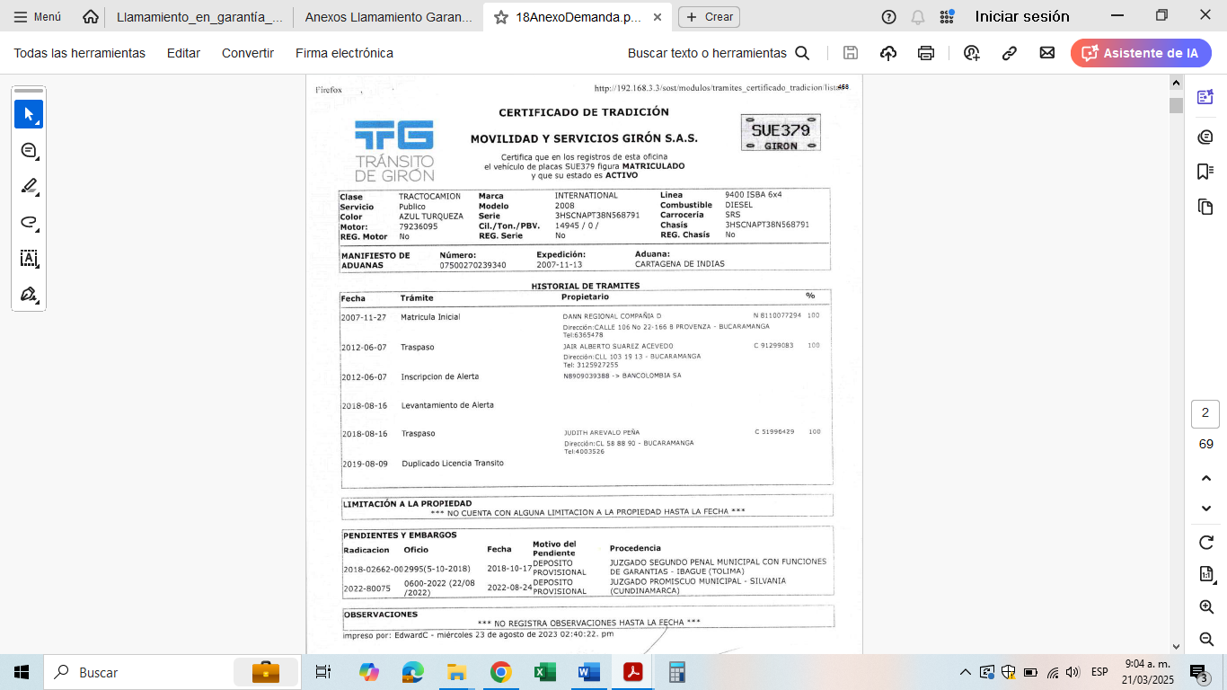

**CUARTO:** Para la fecha de los hechos la señora **JUDITH AREVALO PEÑA** era quien tenía control y capacidad de administración sobre el vehículo de placa SUE-379, convirtiéndola en guardián del automotor.

**QUINTO:** Teniendo en cuenta que el vehículo de placas SUE-379 era de propiedad de la señora **JUDITH AREVALO PEÑA** para la época de los hechos, quien además se lucraba de la actividad de transporte desarrollada mediante el uso de este, es claro que ostenta la calidad de guardián de la cosa, siendo procedente el llamamiento en garantía que se formula.

**SEXTO:** En el improbable evento en el que mi representado fuese condenado a pagar indemnización alguna dentro de este proceso, la señora **JUDITH AREVALO PEÑA** en su calidad de guardián del vehículo de placa SUE-379 como propietaria, está obligada a asumir la indemnización que al conductor autorizado John Faiber Perdomo Lugo, eventualmente se le imponga. Por ende, se le debe vincular para que se le ordene realizar el pago de la correspondiente indemnización en caso de una hipotética condena.

**QUINTO:** Por lo expuesto, de conformidad con el artículo 64 del Código General del Proceso, mi representada tiene el derecho legal y contractual de llamar a la señora **JUDITH AREVALO PEÑA** para que asuma el pago que eventualmente tenga que hacer mi mandante, como consecuencia de una hipotética sentencia condenatoria en su contra, en sede del proceso en referencia.

1. **PRETENSIONES**

**PRIMERA:** **ADMITIR** el llamamiento en garantía promovido por JOHN FAIBER PERDOMO LUGO en contra de la señora **JUDITH AREVALO PEÑA** en calidad de guardián y propietaria del vehículo de placa SUE-379.

En caso de tener por probada la responsabilidad civil extracontractual alegada en el escrito de la demanda, comedidamente solicito al Honorable Despacho que se **DECLARE** que la señora **JUDITH AREVALO PEÑA en calidad de guardián y propietaria del vehículo de placa SUE-379** es la llamada a responder civilmente por los hechos que suscitan la demanda.

**PRIMERA:** Consecuentemente, en caso de que se concedan las pretensiones de la demanda, CONDENAR a la señora **JUDITH AREVALO PEÑA**., a pagar en favor de los demandantes las sumas que su juzgado determine, de conformidad con lo dispuesto en el artículo 64 del Código General del Proceso.

1. **FUNDAMENTOS DE DERECHO**

Son fundamentos de derecho del presente llamamiento en garantía los siguientes:

1. En primer lugar, debe mencionarse el artículo 64 del Código General del Proceso, el cual reza lo siguiente:

*"ARTÍCULO 64. LLAMAMIENTO EN GARANTÍA. Quien afirme tener***derecho legal o contractual a exigir de otro** *la indemnización del perjuicio que llegare a sufrir* ***o* el reembolso total o parcial del pago que tuviere** *que hacer como resultado de la sentencia que se dicte en el proceso que promueva o se le promueva*, o *quien de acuerdo con la ley sustancial tenga derecho al saneamiento por evicción, podrá pedir, en la demanda o dentro del término para contestarla,* ***que en el mismo proceso se resuelva sobre tal relación****"*

(Subrayado y negrilla fuera del texto original)

La sentencia de la Sala de Casación Civil de la Corte Suprema de Justicia No. SC 4966-2019 definió qué se entiende por guardián, en los siguientes términos:

*“lo cual de paso da ocasión para puntualizar que la responsabilidad demandada al amparo del citado precepto legal no necesariamente debe estar ligada a la titularidad de un derecho sobre la cosa, puesto que, como ya se expuso, bajo la concepción de guardián de la actividad con la cual se produce la lesión “será entonces responsable la persona física o moral que, al momento del percance, tuviere (...) un poder efectivo e independiente de dirección, gobierno o control, sea o no dueño, y siempre que en virtud de alguna circunstancia de hecho no se encontrare imposibilitada para ejercitar ese poder”, de donde se desprende que para llevar a la práctica el régimen de responsabilidad del que se viene hablando, entre otros sujetos, adquieren la mencionada condición “los poseedores materiales y los tenedores legítimos de la cosa con facultad de uso, goce y demás, cual ocurre con los arrendatarios, comodatarios, administradores, acreedores con tenencia anticrética, acreedores pignoratarios en el supuesto de prenda manual, usufructuarios y los llamados tenedores desinteresados”[1]*  (subrayado fuera del texto original).

Conforme a lo anterior, es claro que al encontrarnos en el debate de la existencia de la declaratoria de responsabilidad civil por los hechos ocurridos el día 17 de junio de 2022, entonces resulta procedente llamar en garantía y vincular a la señora JUDITH AREVALO PEÑA en dicha calidad, pues, la misma se beneficiaba de la actividad económica desarrollada con el vehículo de placas SUE-379, siendo responsable de las eventuales consecuencias adversas de su dirección y actividad económica conforme lo determine una hipotética sentencia condenatoria, teniendo que proceder a cancelar la indemnización que determine el juez de instancia.

Así las cosas, es claro que debe admitirse el llamamiento en garantía solicitado por mi procurado, ya que una vez proferida la sentencia, si esta llegare a ser condenatoria, se entraría a analizar en un solo momento procesal las relaciones entre llamante y llamado.

Lo anterior, sobre todo por motivos de conveniencia, celeridad y economía procesal, y máxime si se tiene en cuenta lo que dispone el precitado artículo 2359 de nuestro estatuto civil.

1. Efectivamente, sobre la aplicación del **principio de economía procesal** al caso concreto, es pertinente plasmar lo mencionado por el precitado tratadista Hernán Fabio López Blanco, en su libro “Comentarios al Contrato de Seguro”, página 321:

*“Queremos, por último, referirnos al tema del llamamiento en garantía dentro del contrato de seguro, ya que él toca íntimamente en el fenómeno de la acción emanada de dicho contrato, porque,* ***al fin y al cargo, ese llamamiento no es otra cosa que una forma de acumulación de acciones tendientes a evitar, aplicando el principio de economía procesal, innecesarios, demorado y sucesivos litigios que bien pueden resolverse de una vez con una única actuación procesal_”***

(Subraya y negrilla fuera del texto).

En este orden de ideas, solicito al juzgador de instancia dar aplicación al principio de economía procesal, ya que además de ser pertinente, sustancialmente hablando, también es conveniente desde una perspectiva de derecho procesal admitir el llamamiento en garantía a quien ya es parte dentro del proceso, permitiendo dicha vinculación por parte de quien es también litisconsorte en el proceso, entiéndase mi representada. No es objeto de cuestionamiento que lo anterior evitaría desgastes del aparato judicial que, además no es obligatorio incurrir en ellos, sí pueden ser esquivados con fundamento en las figuras jurídicas que la misma ley procesal prevé para el efecto, como en el citado artículo 64.

Es por lo expuesto que, aún cuando la señora **JUDITH AREVALO PEÑA** ya figura como demandada en el proceso de referencia, de todos modos, puede ser vinculada también bajo la figura del llamamiento en garantía, tal como se hace mediante el presente escrito.

1. **MEDIOS DE PRUEBA**
2. **DOCUMENTALES.**
   1. Certificado de tradición del vehículo de placa SUE-379, el cual ya obra en el expediente.
3. **ANEXOS**

1. Documentos incorporados en el acápite de pruebas.
2. Poder Especial otorgado al suscrito que ya obra en el expediente.
3. **NOTIFICACIONES**

* La llamada en garantía **JUDITH AREVALO PEÑA** recibe notificaciones en la dirección: KR 15 F No. 23A 41 SUR, T 3 APTO 1006, Bogotá, D.C. o en la Calle 58 No. 88-90 en Bucaramanga (S) y, correos electrónicos: [rcortesparra@yahoo.com](mailto:rcortesparra@yahoo.com) y [juditharevalo0704@gmail.com](mailto:juditharevalo0704@gmail.com)
* Mi representado en la Carrera 52 a No. 21 a -20, barrio las Palmas, de la ciudad de Neiva -Huila y, al correo electrónico: [JOHN156564@gmail.com](mailto:jhon156564@gmail.com)
* Al suscrito en la Carrera 11A No. 94 A – 23, Oficina 201, de la ciudad de Bogotá y en la dirección electrónica: [santiagolico@hotmail.com](mailto:santiagolico@hotmail.com%20%20)

Cordialmente,

1. Sentencia de la Sala de Casación Civil de la Corte Suprema de Justicia No. SC 4966-2019.